

Saison 2025/2026



OSV : SV Holdorf
Freitag, 10.10.2025 (19:30 Uhr)


Herzlich Willkommen!

Ein herzliches Willkommen unseren Gästen und dem Schiedsrichter-Gespann auf unserer Sportanlage am Klünenberg!
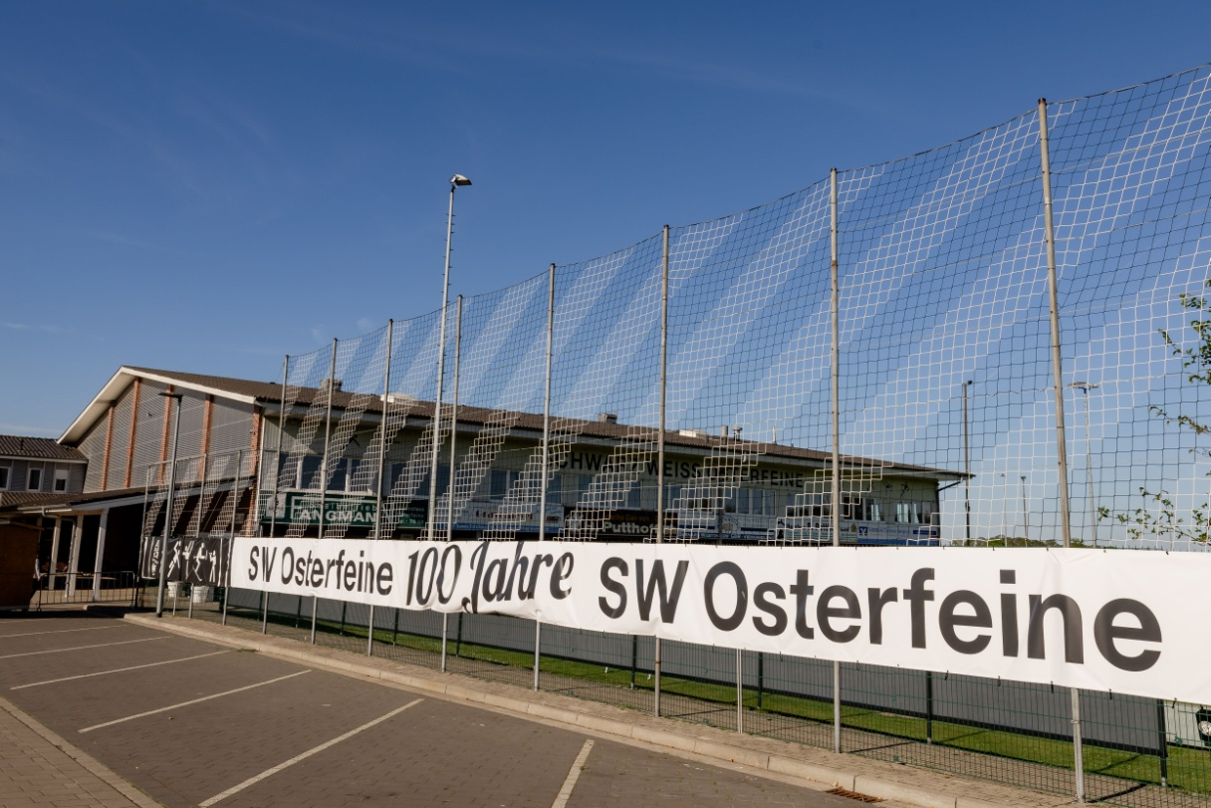

www.sw-osterfeine.de









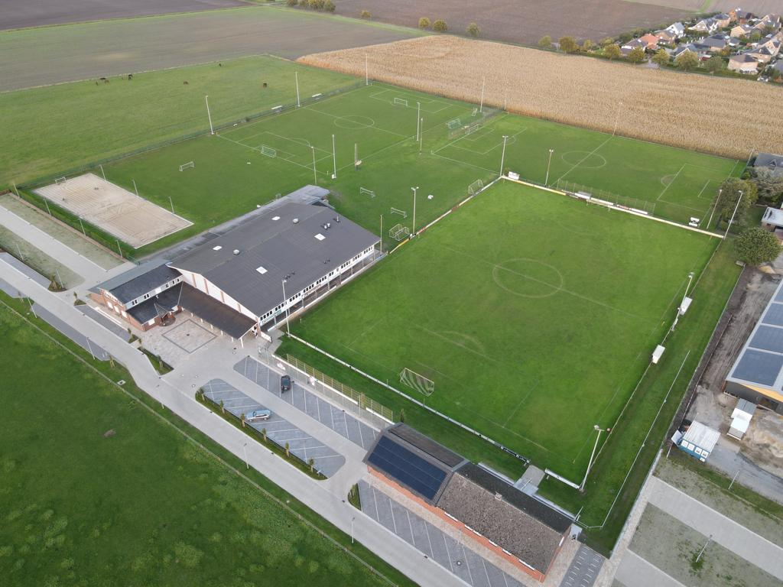

_ _ _ _ _ _ _ _ _ _ _ _ _ _ _ _ _ _ _ _ _ _ _ _ _ _ _ _ _ _ _ _ _ _ _ _ _ _ _ _ _ _ _ _ _ _ _ _ _ _

Wir suchen DICH !!!

SW Osterfeine ist eine Einsatzstelle für das Freiwillige soziale Jahr (FSJ) bzw. den Bundesfreiwilligendienst (BFD).

Wer Interesse hat melde sich bitte bei Bernard Piening
(Tel. 05491/4406 oder unter bernard.piening@ergo.de)







1.Herren Kader 2025/2026

Torhüter: Abwehr:
Louis Staffehl Patrick Ihorst
Hendrik Kampsen Florian Fangmann
Moritz Sonnen Florian Markus
Martin Lübbehusen
Felix Piening
Mark Fischer
Louis Böckmann
Noah Kramer
Mattes Glandorf
Moritz Otte

Mittelfeld: Angriff:
Steffen Wehri Max Maue
Frederic Lampe Sören Kolhosser
Maximilian bei der Hake Henry Nordmann
Adrian Rehling Lennart Wempe
Max Kampsen Tim Fischer
Max-Josef Stärk Tom Neteler
Luca von der Heide
Mick Schomaker
Nils Unger
Benjamin Olberding
Sean Purcell

Trainer: Co-Trainer: Torwart-Trainer:
Nils Unger/Simon Wehming Michael Bergmann Marco Otte

Betreuer: Team-Manager:
Lukas Harpenau Michael Harpenau und Marco Otte





1. Herren: Spielplan Hinrunde 25/26

Bezirksliga Weser-Ems 4

So, 10.08.25 | 15:00 Uhr
SW Osterfeine : VFL Oythe 4:1

So, 17.08.25 | 15:00 Uhr
RW Damme : SW Osterfeine 4:2

Mi, 20.08.25 | 20:00 Uhr
SV Höltinghausen : SW Osterfeine 5:4

So, 24.08.25 | 15:00 Uhr
SW Osterfeine : Amasyaspor Lohne 3:0

So, 31.08.25 | 15:00 Uhr
SW Osterfeine : TUS Lutten verlegt auf Mittwoch, 12.11. – 19:30 Uhr

So, 07.09.25 | 15:00 Uhr
SV Hansa Friesoythe : SW Osterfeine 3:2

Fr, 12.09.25 | 19:30 Uhr
SW Osterfeine : TUS Frisia Goldenstedt verlegt auf Sonntag,
07.12. – 14:00 Uhr

Mi, 17.09.25 | 19:00 Uhr
SW Osterfeine : SW RW Visbek 11:0

So, 21.09.25 | 15:00 Uhr
SV Bethen : SW Osterfeine 2:3

Mi, 01.10.25 | 19:30 Uhr
SW Osterfeine : SV Molbergen 2:2

Mi, 08.10.25 | 19:30 Uhr
SV Thüle : SW Osterfeine 3:2

Fr, 10.10.25 | 19:30 Uhr
SW Osterfeine : SV Holdorf

So, 19.10.25 | 15:00 Uhr
GW Brockdorf : SW Osterfeine

So, 26.10.25 | 15:00 Uhr
SW Osterfeine : SV Petersdorf

So, 02.11.25 | 14:00 Uhr
FC Lastrup I : SW Osterfeine

Fr, 07.11.25 | 20:00 Uhr
SW Osterfeine : SV Altenoythe

Mi, 12.11.25 | 19:30 Uhr
SW Osterfeine : TUS Lutten

So, 23.11.25 | 14:00 Uhr
VFL Oythe : SW Osterfeine

So, 30.11.25 | 15:00 Uhr
SW Osterfeine : RW Damme

Tabelle 1. Herren (Stand 09.10.2025)

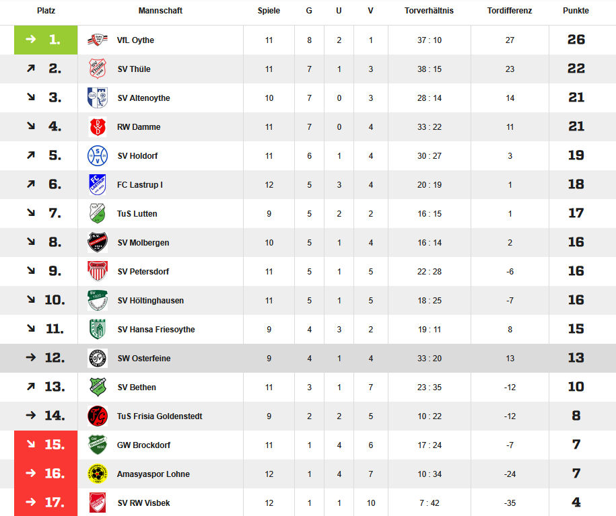



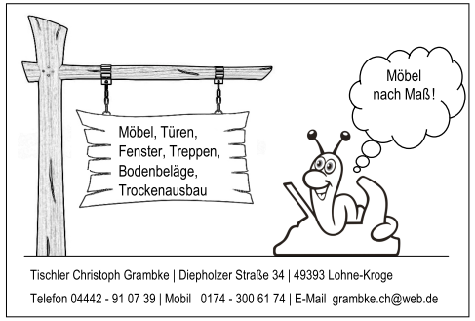

Das Team hinter dem Team!

Bei jedem Heimspiel unserer 1. Herrenmannschaft helfen und unterstützen uns diese tatkräftigen Hände:

Kassierer: Christoph Macke
Burkard Stärk
Michael Kalus
Günter Lampe
Andre Böckmann
Andre Fischer

Stadionsprecher: Josef Gravemeyer
Andreas Hillmann

Kiosk/Imbiss/Clubraum: Petra Böckerstette
Uschi Hillmann
Tom Dalinghaus
Alwin Rolfsen
Anna-Lisa Zumwalde
Maria Kramer
Markus Runnebaum

Anlagenpflege
/ Instandhaltung: Jörg Lange
Peter Zumwalde
Florian Fangmann
Felix Lange

Trikotwäsche: Marianne Harpenau

Stadionzeitung: Christian Harpenau
Petra Böckerstette
Ann-Christin Klanke

DANKE!!!
Tabelle 2. Herren (Stand 09.10.2025)

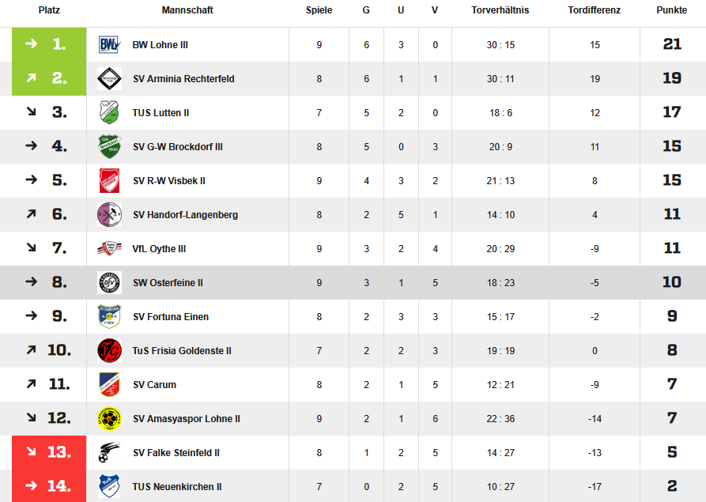
1. Kreisklasse

Tabelle 3. Herren (Stand 09.10.2025)

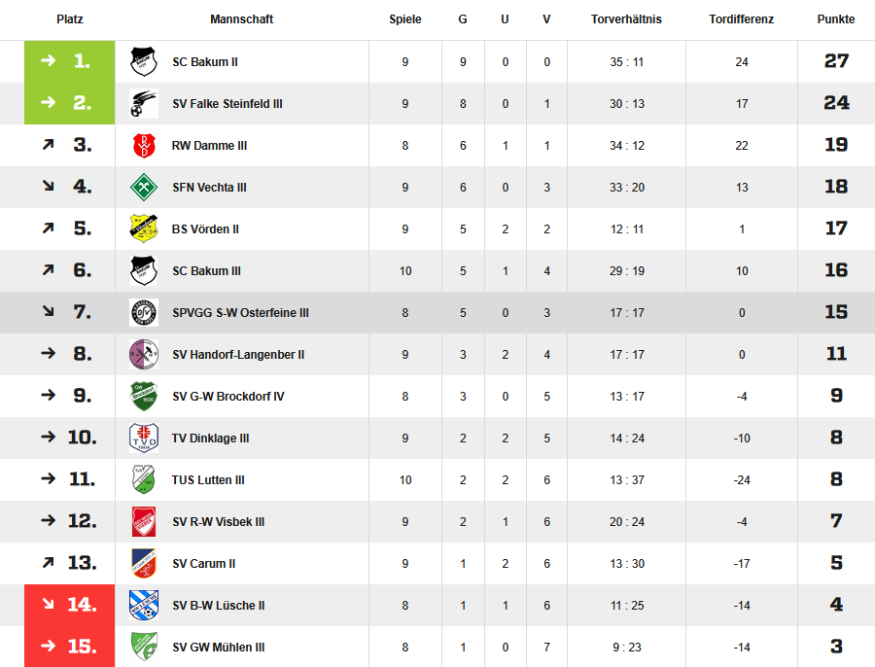
2. Kreisklasse

Fußball B-Jugend

Steinfeld/Mühlen/Kroge – SWO 0:5

Am vergangenen Sonntag ging die Reise für unsere B-Jugend nach Kroge. Die Neu-Fusionierten aus Steinfeld, Mühlen und seit dieser Saison eben auch Kroge luden zum Spitzenspiel. Die Gastgeber haben in den letzten Wochen Oberwasser bekommen und haben sich Sieg für Sieg auf Platz 2 der Tabelle vorgearbeitet. Der Platz war in einem traumhaften Zustand, doch mit den Ausfällen von Ben, Niklas und Leo sind wir etwas geschwächt angereist. Nichtsdestotrotz war die Zielsetzung wieder auf Sieg gestellt. Als Unterstützung waren wieder fast 20 Eltern, Freunde und Fans angereist. Für ein Spiel der B-Jugend Kreisliga Sonntag morgens um 10:30 Uhr nicht selbstverständlich!
So begann das Spiel im Vergleich zu den letzten Wochen druckvoll und ohne Abtastphase. Bereits in der 2. Minute bekamen wir eine Ecke von der linken Seite. Pepe nahm sich der Sache an und machte es richtig gut. Die etwas zu nah ans Tor getretene Ecke wurde zu einem ernstzunehmenden Torschuss, der an Freund und Feind vorbeirauschte und abgefälscht durch den Torhüter in die Maschen flog. Nach diesem Tor musste sich der Gastgeber erstmal ordentlich schütteln und es dauerte fast eine Viertelstunde, ehe sich die erste klare Torchance einstellte. Ein Missverständnis unserer Abwehr konnte der Stürmer der Fusionierten zu seinen Gunsten ausnutzen, doch sein versuchter Heber war etwas zu ungenau und landete knapp neben dem Tor. In der 23. Minute waren wir wieder zur Stelle und stellten auf 2:0. Der bis dahin gut bewachte Paul wich einmal auf die rechte Seite aus und seine Flanke konnte Tom zunächst technisch perfekt mit der Brust annehmen und dann unhaltbar in die Maschen schießen. Mit der komfortablen Führung im Rücken lief der Ball gewohnt sicher und schnell durch unsere Reihen und die Gegner hatten ihre Mühen ein Mittel dagegen zu finden. Zwischendurch war der Ball zwar noch einmal im Tor, doch der Schiedsrichter sah vorher eine Abseitsposition von Tom. So ging es dann mit dem 2:0 in die Halbzeitpause.
Angesprochen wurde, wie wir uns aus der guten Deckung des Gegners befreien können und wie wir mit unserer Spielweise zu weiteren Torchancen kommen können. Vier Minuten nach Wiederbeginn steckte Pepe perfekt zu Paul durch, der dann gekonnt auf 3:0 stellte. In der 50. Minute war es erneut Pepe, der seinen Kopf in einen Klärungsversuch hielt, von wo der Ball zu Paul kullerte, der dann mit einem sehenswerten Heber den herauseilenden Keeper überwinden konnte. Ehe für Paul das Spiel enden sollte, legte er in der 67. Minute noch das 5:0 von Tom vor. Eine flache Flanke von rechts und ein sträflich freistehender Tom sind eine Super-Kombi für ein Tor. Kurz vor Ende der Partie, entschied der Schiedsrichter nach Handspiel im 16er auf Strafstoß. Paulus nahm all seinen Mut zusammen, doch sein strammer Schuss landete an der Latte. Es blieb also bei 5:0 und wir sind von den Fusionierten auf uneinholbare 11 Punkte bei drei verbleibenden Spielen weggezogen. Erwähnenswert ist, dass dies bereits das 5. Spiel in Folge ohne Gegentor war, was definitiv für unsere Defensive spricht.
Die einzige Mannschaft die uns (theoretisch) noch von der Kreismeisterschaft abhalten kann, ist somit die JSG Neuenkirchen-Vörden. Dieser Gegner kommt bereits Donnerstag nach Osterfeine. In einem packenden Flutlichtspiel können wir dann den „Sack zumachen“. Wir werden uns in diesem Spiel zerreißen und hoffen auf zahlreiche Unterstützung von außen. Also: Wer noch nichts vorhat, und schönen Fußball sehen will, ist jederzeit eingeladen uns zu unterstützen. Die anderen halten wir natürlich auf diesem Medium auf dem Laufenden.



Fußball C-Jugend

C-Jugendfussballer blieben am Wochenende erfolgreich

Fast geschlossen verfolgten die Jungs unserer C-Jugendfußballer das mittwöchliche Spiel unserer I-Herrenmannschaft gegen Molbergen und sie werden vermutlich auch am Freitag beim Derby gegen Holdorf unsere Mannschaft anfeuern. Doch zwischendurch waren beide C-Jugendteams selbst gefordert:
Unsere C-I-Jugend traf am Samstag nun schon zum 3. Mal in dieser Hinrunde auf die Spielgemeinschaft der Sportvereine TUS Neuenkirchen und BS Vörden. 10 Tage nach dem dramatischen Pokalviertelfinale ging es in Vörden auf dem gleichen sehr guten Rasenplatz nun um wichtige Punkte für beide Tams, geht es doch so langsam um die Qualifikation für die OM-Liga. Leider erschwerte der starke Wind an diesem regnerischen Samstag etwas die Qualität des Spieles beider Teams. So war es auch nicht verwunderlich, dass das 1. Tor aus einer Standardsituation fiel. Innenverteidiger und Kapitän Felix Lange nutzte per Kopf eine schöne Eckballvorlage von Ismail Saleem nach 10 Minuten. Unsere Mannschaft blieb in der Offensive, konnte aber kein 2.Tor nachlegen. So ließ unsere Mannschaft in den letzten 10 Minuten vor der Pause etwas nach und so war es nicht ganz verwunderlich, dass der Gastgeben 3 Minuten vor der Pause ebenso durch einen Eckball zum Ausgleich kam. Nach 35 anstrengenden Minuten gegen den starken Wind und Regen ging es in die Kabine, auch um nun zu besprechen mit dem Rückenwind in der 2.Halbzeit klarzukommen. Unsere Mannschaft übernahm auch gleich das Spielgeschehens aber die Präzision im Abschluss blieb verbesserungswürdig. Sie baute viele Angriffe ordentlich auf, aber die Gastgeber hatten vor und im Strafraum ein gutes Bollwerk aufgebaut. So musste nun ein sagenhafter 40 Meter Distanzschuss von Jan von der Heide zur Führung herhalten. Jan nahm einen abgewehrten OSV-Angriff direkt und jagte das runde Leder genau ins eckige obere Tor. Ein Wahnsinnsschuss von Jan, unserem Mann für wichtige Tore. Wer die Torbeschreibung für übertrieben hält, der sollte sich das Video von dieser Bude anschauen.
Im weiteren Spielverlauf spielten unsere Jungs auf das erlösende 3:1, aber mit vereinten Kräften konnten Neuenkichen und Vörden unsere Angriffe abwehren. So hieß es zittern bis zum Schluss, aber unsere Abwehr stand stabil und Torwart Jannes Markus brauchte nur selten eingreifen. Am Ende ein verdienter, aber knapper Auswärtssieg. In der Kabine wurde dann ein überragendes Happy Birthday für Hakim gesungen, der am Spieltag Geburtstag hatte, aber leider aus gesundheitlichen Gründen nicht mitspielen konnte. Alles Gute, Hakim!!
Am kommenden Samstag geht es nun gegen den Jugendzusammenschluss der Sportvereine des SV Holdorf und dem SV Handorf-Langenberg. Wieder ein schweres Spiel für unsere jungen Spieler, wobei wir nicht auf die Tabelle schauen wollen, sondern – wie von den Trainern gewünscht- weiter auf die Verbesserung unseres spielerischen Vortrages achten wollen. Also Samstag um 15.00 Uhr geht es in Osterfeine weiter.
Siegreich blieb auch unsere II-C-Jugendmannschaft im Spiel gegen Brockdorf II. Mit 13:2 fiel der Heimsieg dabei sehr deutlich aus. Schnell gingen unsere Jungs gegen den Gast in Führung und mehrere Spieler konnten sich in die Torschützenliste eintragen: Lukas Stärk traf 3x, Henri Macke tat es ihm gleich und auch Anton Schmutte war 3x erfolgreich. Max Runnebaum traf zweimal und Henning Deters konnte sich – bei einem Eigentor – in die Torschützenliste eintragen. Die guten Ergebnisse der größtenteils jüngeren Spieler unserer C-Jugendtrainingsgruppe sind das Resultat einer sehr guten und ehrgeizigen Einstellung aller Jungs. Der 2. Platz ist bisher der schöne Lohn für die Jungs unserer C-II-Jugend. 18 Punkte aus 7 Spielen und ein Torverhältnis von 39:9 ist das Resultat vor dem schweren Saisonendspurt. Hier warten nun aber die schweren Spiele auf unsere C-II-Jugend. Bereits kommenden Samstag ist die Hürde bei SFN Vechta sehr hoch.
Ob und wie unsere Jungs über diese Hürde gesprungen sind…..?
Wir werden berichten …

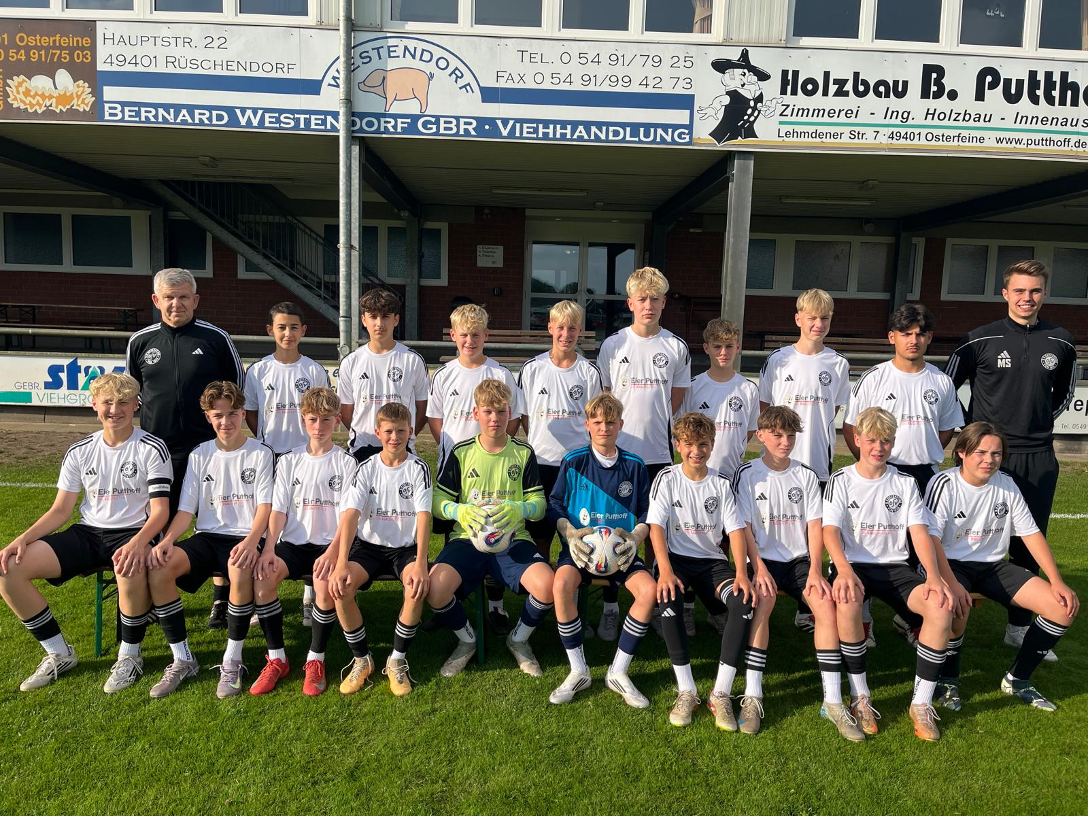

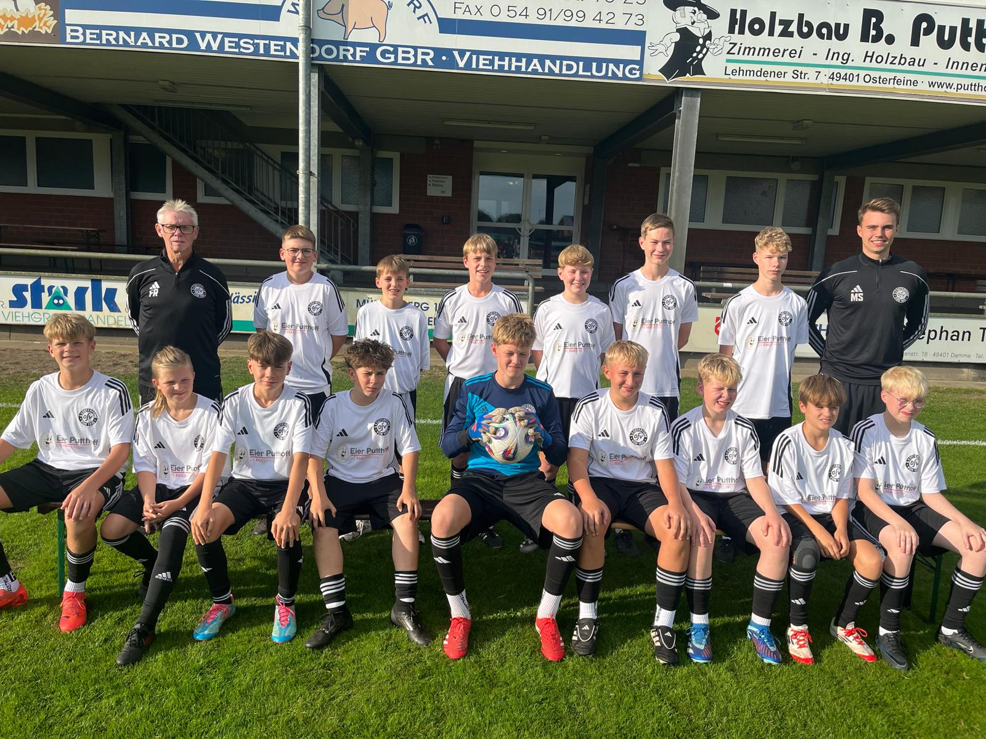





Fußball 1. & 2. E-Jugend

Mit neuen Trikots wurde die 1. & 2. E-Jugend von der Tischlerei Bergmann ausgestattet. Ebenfalls gab es neue Trainingsanzüge der Firma Fahrrad Markus sowie neue Regen- und Trainerjacken von der Fa. Möhlmann Dienstleistungs GmbH. Die 1. & 2. E-Jugend bedankt sich recht herzlich bei den Firmen.
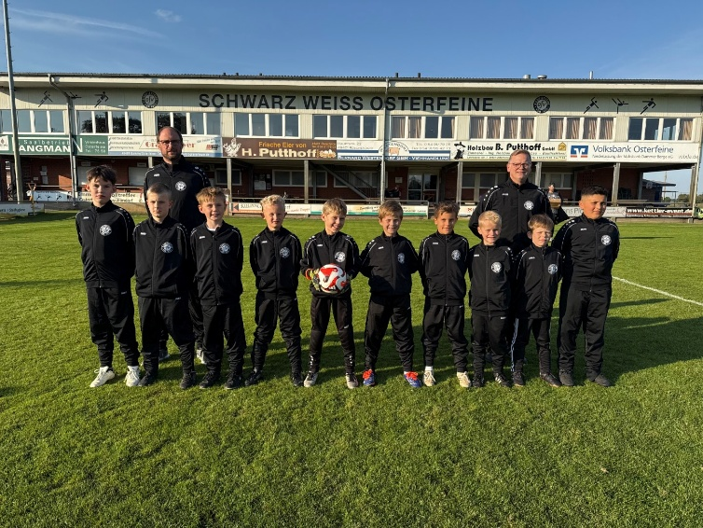
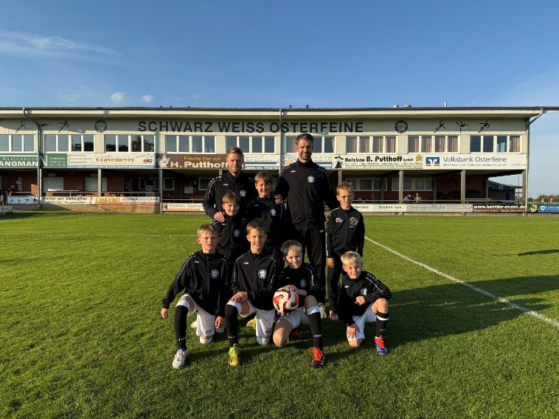
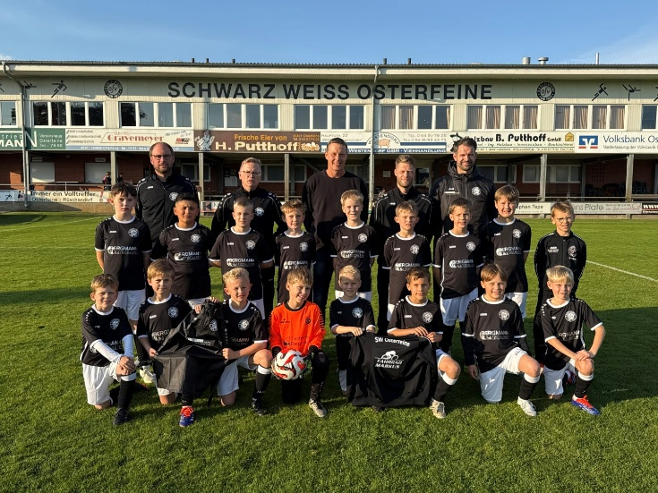
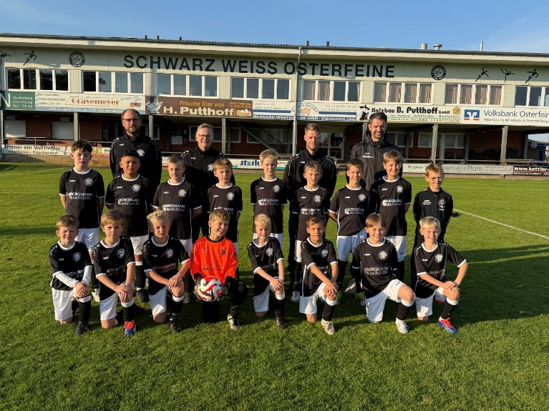







Arbeitseinsatz

SW Osterfeine mit großem Arbeitseinsatz!!

Samstag,11.10.2025 von 8.00 Uhr bis ca 13.00 Uhr
Sportplatz Osterfeine

Am 11.10.25 möchte der Sportverein SW Osterfeine viele Sportstätten und Sportgeräte mit einem großen Arbeitseinsatz wieder in Schuss bringen. Dies betrifft sowohl alle Räumlichkeiten und Gerätschaften in der Sporthalle als auch auf den Sportanlagen.

Dafür brauchen wir DEINE und EURE Hilfe!!!!
Damit wir nicht jedes Mitglied einzeln ansprechen müssen, wäre es schon super, wenn sich einige Mitglieder/Sportler schon bei Jörg Lange, Frank Lamping oder Bubble anmelden würden.
Angesprochen sind alle Sportlerinnen, Sportler, Trainer, Betreuer, Schiedsrichter, Jugendliche, Rentner….

Helft mit und haltet unsere Sportanlagen in Schuss!!!!!!!!!!!!!!!!!!!!!!!!!

Für Verpflegung ist gesorgt.





Gesundheit/Fitness

Neuer Kurs-Plan auf der Homepage

www.sw-osterfeine.de

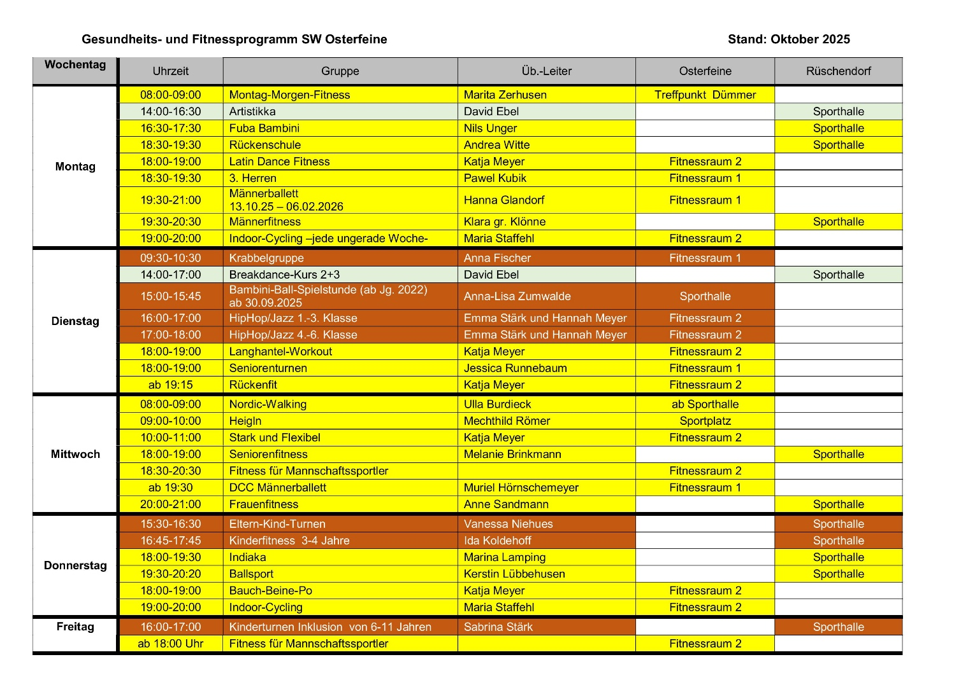
online!!
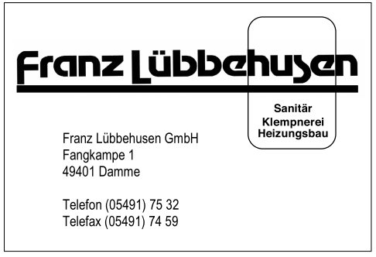



Gesundheit und Fitness






Achtung!!!

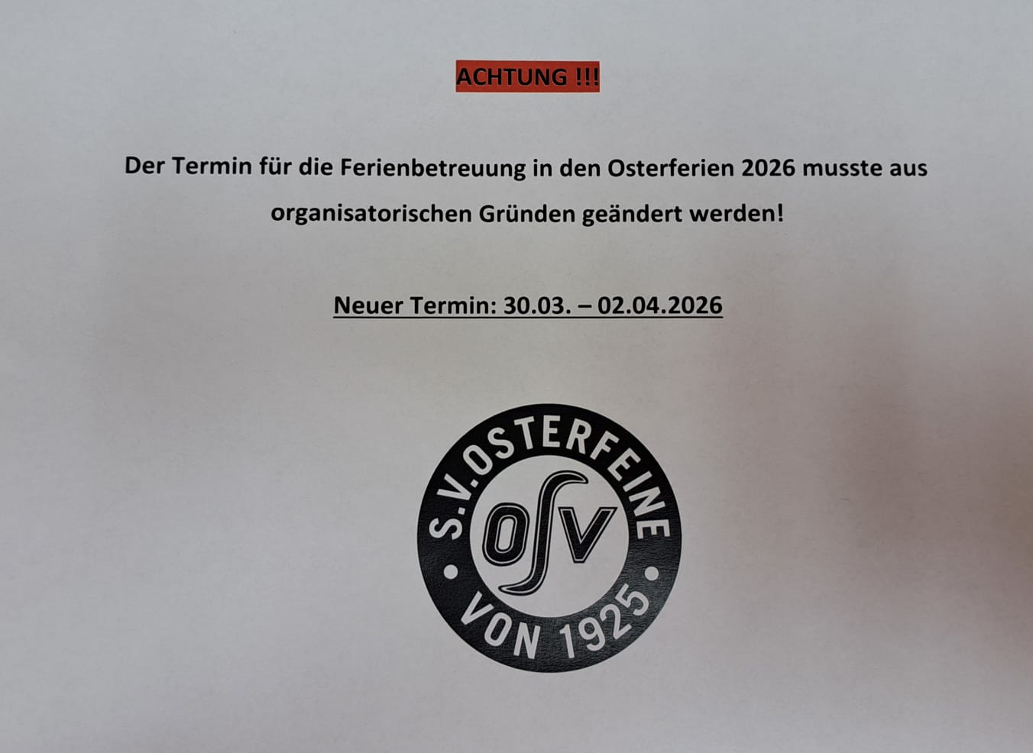

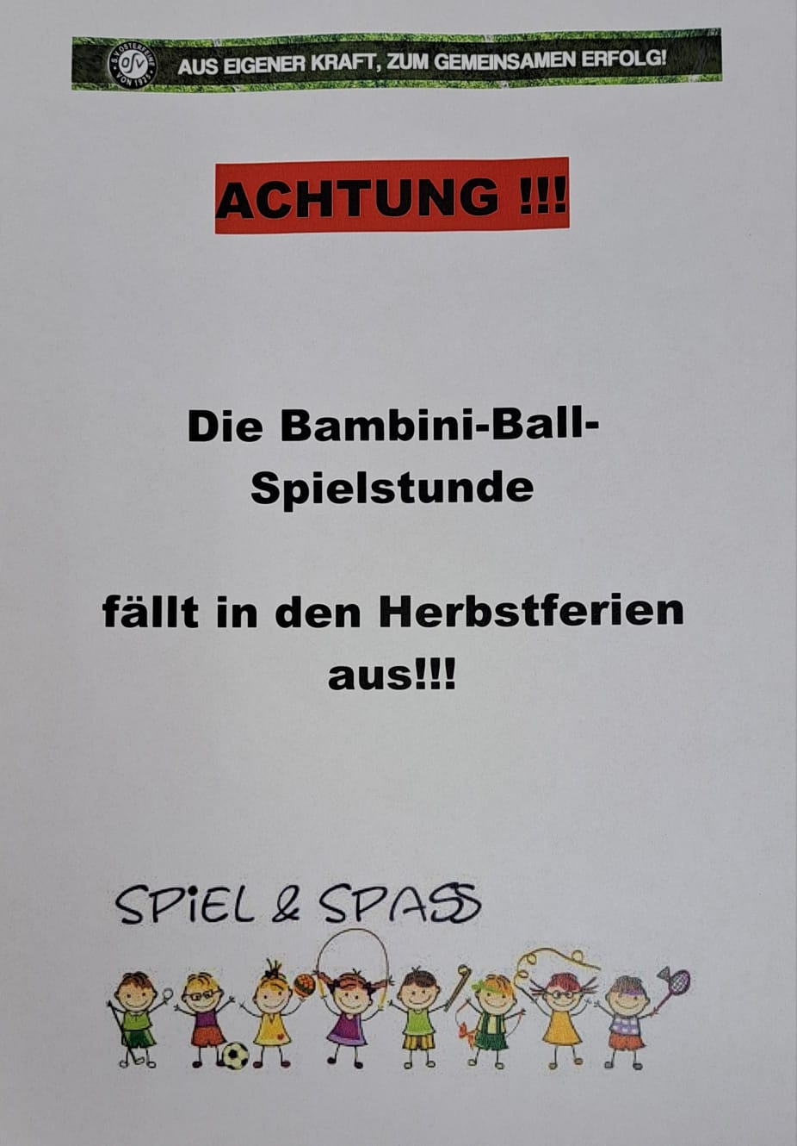
Termine

• 20.10.-24.10.2025
Ferienbetreuung - Herbstferien
• 08.11.2025
Sportlerball

• 14.11.2025-19:00 Uhr
KSB-Kreistag im Saal Fangmann Osterfeine

• 19.11.2025
Handballtag Grundschule Rüschendorf

• 20.11.2025
Handballtag Grundschule Osterfeine

• 24.12.2025
Wir warten auf's Christkind in Kooperation mit der Dorfgemeinschaft und SWO

• 21.-28.03.2026
Ski-Freizeit in Oetz

• 30.03. – 02.04.2026
Ferienbetreuung - Osterferien
• 06. – 10.07.2026
Ferienbetreuung - Sommerferien
• 19. – 23.10.2026
Ferienbetreuung - Herbstferien
Öffnungszeiten Geschäftsstelle:

Petra Böckerstette: Ann-Christin Klanke:
Mo. 13.00 - 15.00 Uhr Mo. 08.00 - 12.00 Uhr
Di. 10.00 - 12.00 Uhr Mi. 08.00 – 12.00 Uhr
Do. 11.00 - 13.00 Uhr Do. 11.00 – 13.00 Uhr
Fr. 15.00 - 17.00 Uhr



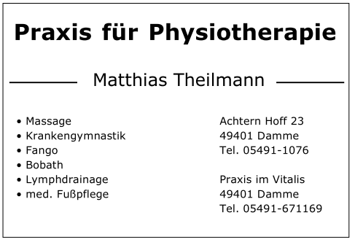

Ansprechpartner im OSV

Fußball - Übungsleiter (Aus- und Fortbildung)
Marco Otte
Tel.: 0173/5350190 / Mail: marco.otte@boge-rubber-plastics.com

Stadionzeitung „SWO – Aktuell“
Christian Harpenau
Tel.: 0151/40256645 / Mail: charpenau@web.de

Platzbelegung Training u. Spiele
Jörg Lange
Tel.: 0162-4584458 / Mail: lange-enneking@ewetel.net
Marco Otte
Tel.: 0173-5350190 / Mail: marco.otte@vodafone.de

Handball - Übungsleiter (Aus- und Fortbildung)
Laura-Sophie Böckerstette
Tel.: 0151/14104617 / Mail: l.boeckerstette@web.de

Mitgliederverwaltung
Ulrich Lampe
Tel.:0171/4907767 / Mail: sw.osterfeine@t-online.de

Passwesen Fußball
Hans-Günther Hönemann
Tel.: 0160/4763879 / Mail: laeufer-hg@web.de

Werbung (Bandenwerbung für Sportplatz und –halle)
Frank Zerhusen
Tel.: 0151-19634896 / Mail: zockerzerhusen@gmail.com




OSV-Fanartikel
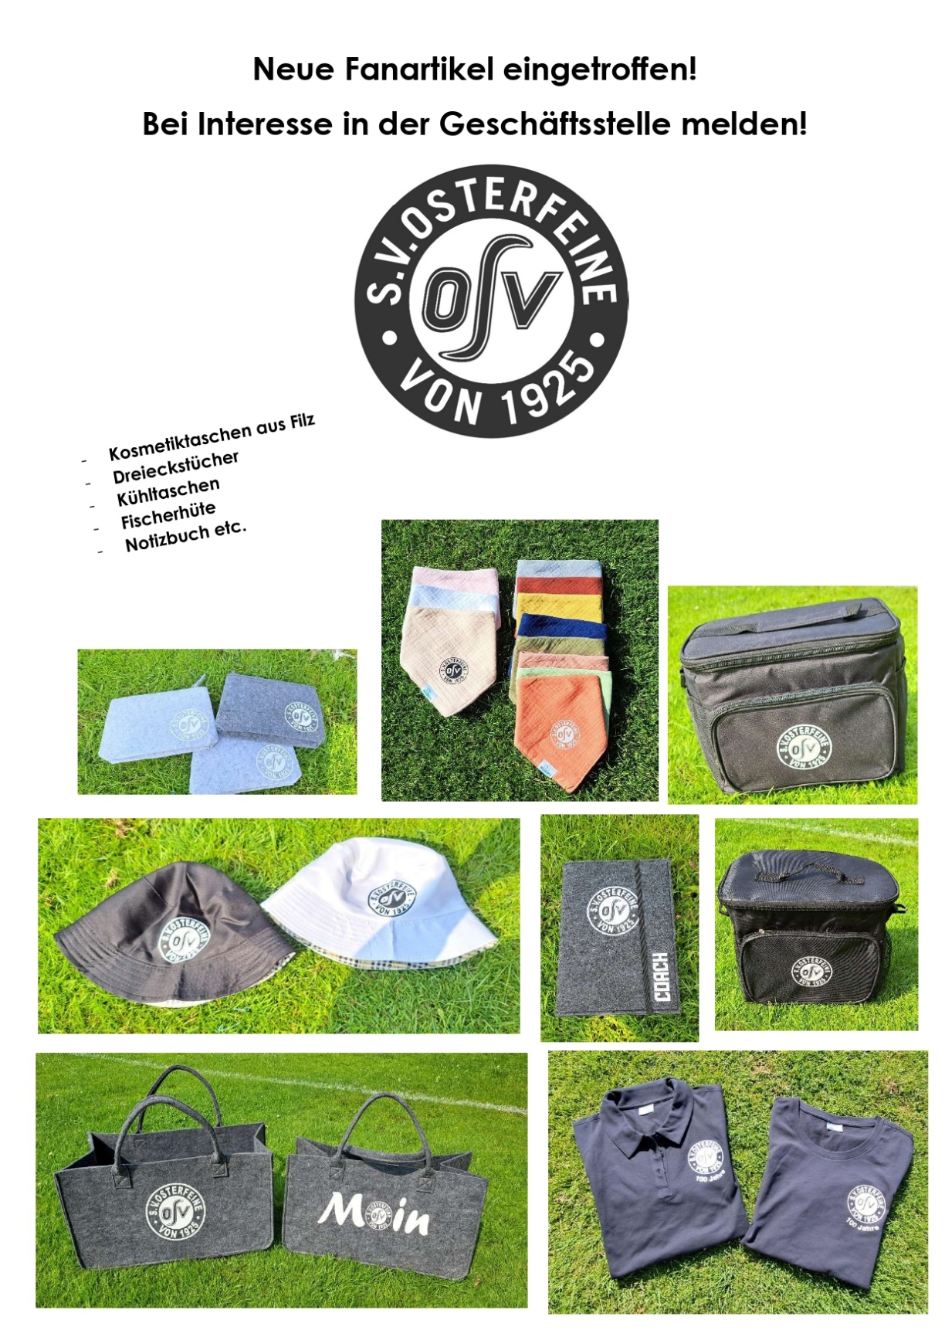
Die Fanartikel sind in der Geschäftsstelle (Tel.: 05491/7566) erhältlich.











Ferienbetreuung

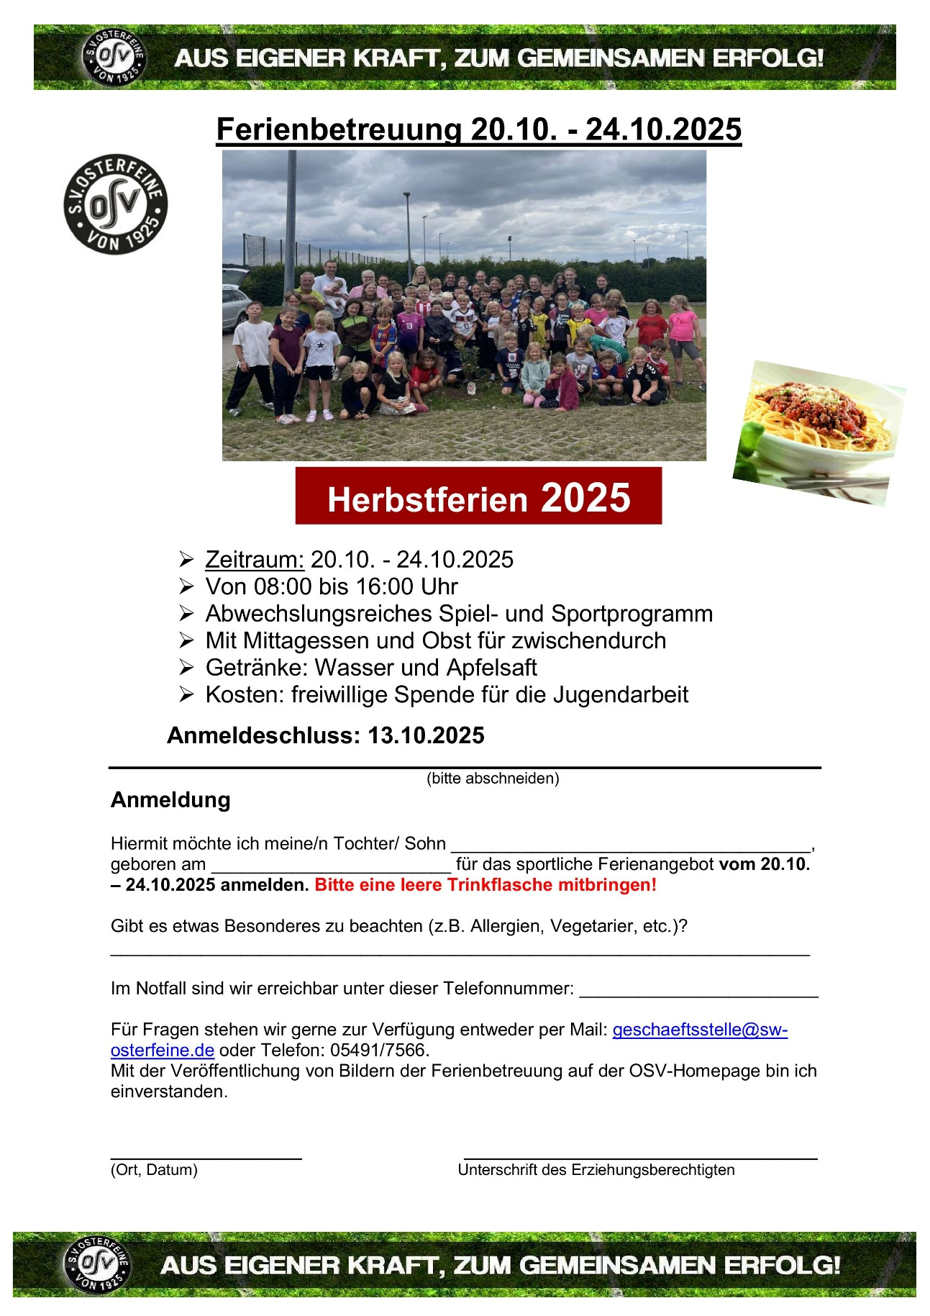





Heimspiele am Wochenende

Fussball

Freitag, den 10.10.2025
Kiosk und Imbiss ab 18:30 Uhr geöffnet!
18:00 Uhr SWO 3. D-Jugend vs. BW Lohne VI
19:30 Uhr SWO 1. Herren vs. SV Holdorf
19:30 Uhr SWO 2. Herren vs. SV Arminia Rechterfeld
19:30 Uhr SWO 3. Herren vs. RW Damme III

Samstag, den 11.10.2025
Kiosk und Imbiss ab 12:00 Uhr geöffnet!
12:00 Uhr SWO 1. F-Jugend vs. JSG Holdorf-Langenberg II
12:00 Uhr SWO 2. F-Jugend vs. GW Brockdorf IV
14:00 Uhr SWO 2. E-Jugend vs. RW Damme IV
14:00 Uhr SWO 4. E-Jugend vs. GW Brockdorf IV
15:00 Uhr SWO 1. C-Jugend vs. JSG Holdorf-Langenberg

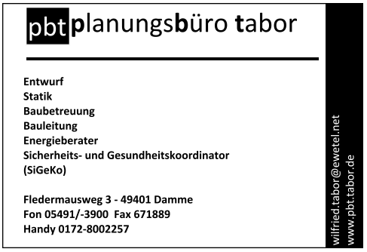

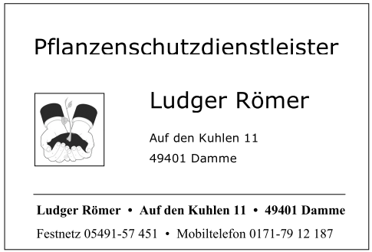





Vorstand

1. Vorsitzender Bernard Piening (Bereich: Vereinsführung)
Stellv. Vorsitzender Lukas Lohmann (Bereich: Geschäftsführung)
Stellv. Vorsitzender Christian Olberding (Bereich: Kasse und Steuern)
Stellv. Vorsitzender Jörg Lange (Bereich: Liegenschaften und Sportstätten)
Stellv. Vorsitzender Frank Lamping (Bereich: Liegenschaften und Sportstätten)
Stellv. Vorsitzender Marco Otte (Bereich: Fußballabteilung)
Stellv. Vorsitzender Jessica Hölzl (Bereich: Handballabteilung)
Stellv. Vorsitzender Dawid Wadulla (Bereich: Freizeitsport)
Kassenwart Ulrich Lampe
Geschäftsführer Christian Harpenau

Abteilungsleiter(innen):
Handball Mandy Koplin
Fußball Marco Otte
Schiedsrichter Andreas Robke
Fitness Dawid Wadulla
Lauftreff Tine Wadulla
Darts Michael Brune
Indiaca Anne Hofstadt und Marina Lamping
Offener Fahrradtreff Doris Wehri
Ski-Freizeit Dorothe Hillmann und Dominik Drahmann

Impressum Stadionzeitung:

Herausgeber Spielvereinigung SW Osterfeine 1925 e.V.
Klünenberg 11, 49401 Osterfeine

Redaktion: Vorstand SW Osterfeine

Vertrieb Magazin und Anzeigen
Bernard Piening

Druck SW Osterfeine

Beiträge an geschaeftsstelle@sw-osterfeine.de

